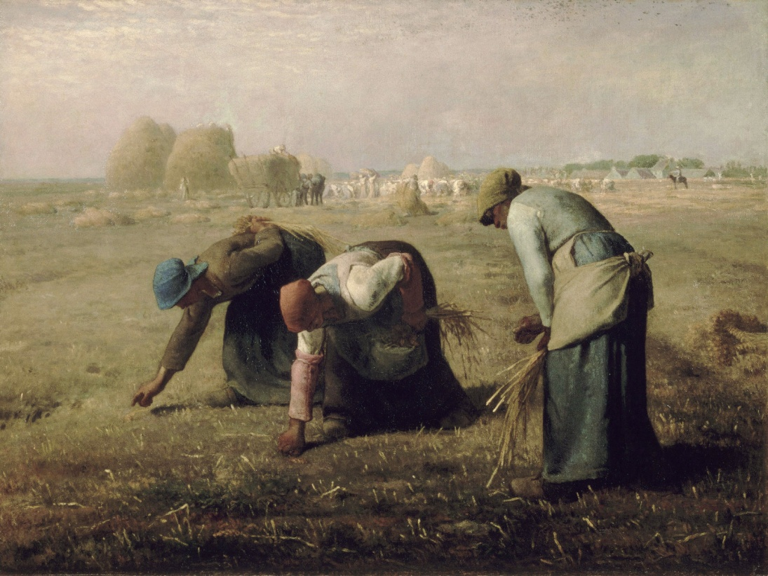*Le spigolatrici*, **Jean-François Millet,** 1857, olio su tela, cm 83,5 x 110,

Musée d’Orsay - Parigi

Lasciate che l'una e l'altro crescano insieme fino alla mietitura e al momento della mietitura dirò ai mietitori: Raccogliete prima la zizzania e legatela in fasci per bruciarla; il grano invece riponetelo nel mio granaio

Mt 13,30

Il tempo e la pazienza dell’attesa. Due cose che credevamo, con la pandemia, di aver riscoperto e messo al giusto posto e invece… Nel libro del Quoelet si dice che c’è un tempo per ogni cosa: uno per seminare, uno per sradicare, uno per raccogliere.

Le spigolatrici erano donne povere, vedove o sole alle quali veniva data la possibilità di andare nel campo dopo che era stato raccolto il meglio del frutto della stagione e recuperare le spighe cadute durante la mietitura. Sotto la calura, protette a stento da un fazzoletto sulla testa, era un modo per potersi assicurare un minimo di sostentamento. Il grano era già stato tagliato e posto in grandi covoni – come si vede in secondo piano- ma c’è ancora qualcosa da raccogliere. E’ un lavoro duro, la schiena ne risente, le mani arrossate perché lo stelo spezzato può anche ferire, ma c’è una dignità pur negli abiti dimessi e ruvidi, nel copri manica rosato per proteggere la camicetta. Sono le protagoniste dell’ultima ora, quando ormai la giornata volge alla temine e i contadini ‘veri’ rientrano nella grande fattoria di cui s’intravedono i tetti sullo sfondo. Loro, invece, rientreranno nelle loro umili abitazioni. Sono in tre e fanno un lavoro di squadra, si fanno coraggio reciprocamente. Si costruisce anche così un piccola comunità. E domani ci sarà un altro campo in cui andare insieme. La Parola ci dice di attendere, di avere speranza che la zizzania non avrà il sopravvento sul grano, che il seme buono resiste anche dopo che il potere, il padrone di turno, sembra aver tolto tutto il ‘grano’ al quale attingere; se guardiamo con attenzione, qualcosa rimane sempre. Costerà un po’ di fatica, di mal di schiena, perché occorre chinarsi verso l’umanità come humus, come terra benedetta.